

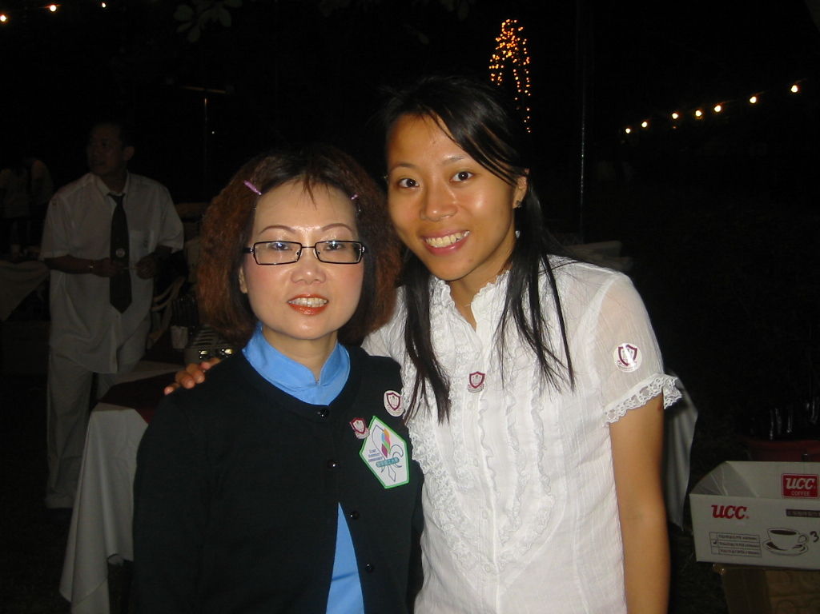
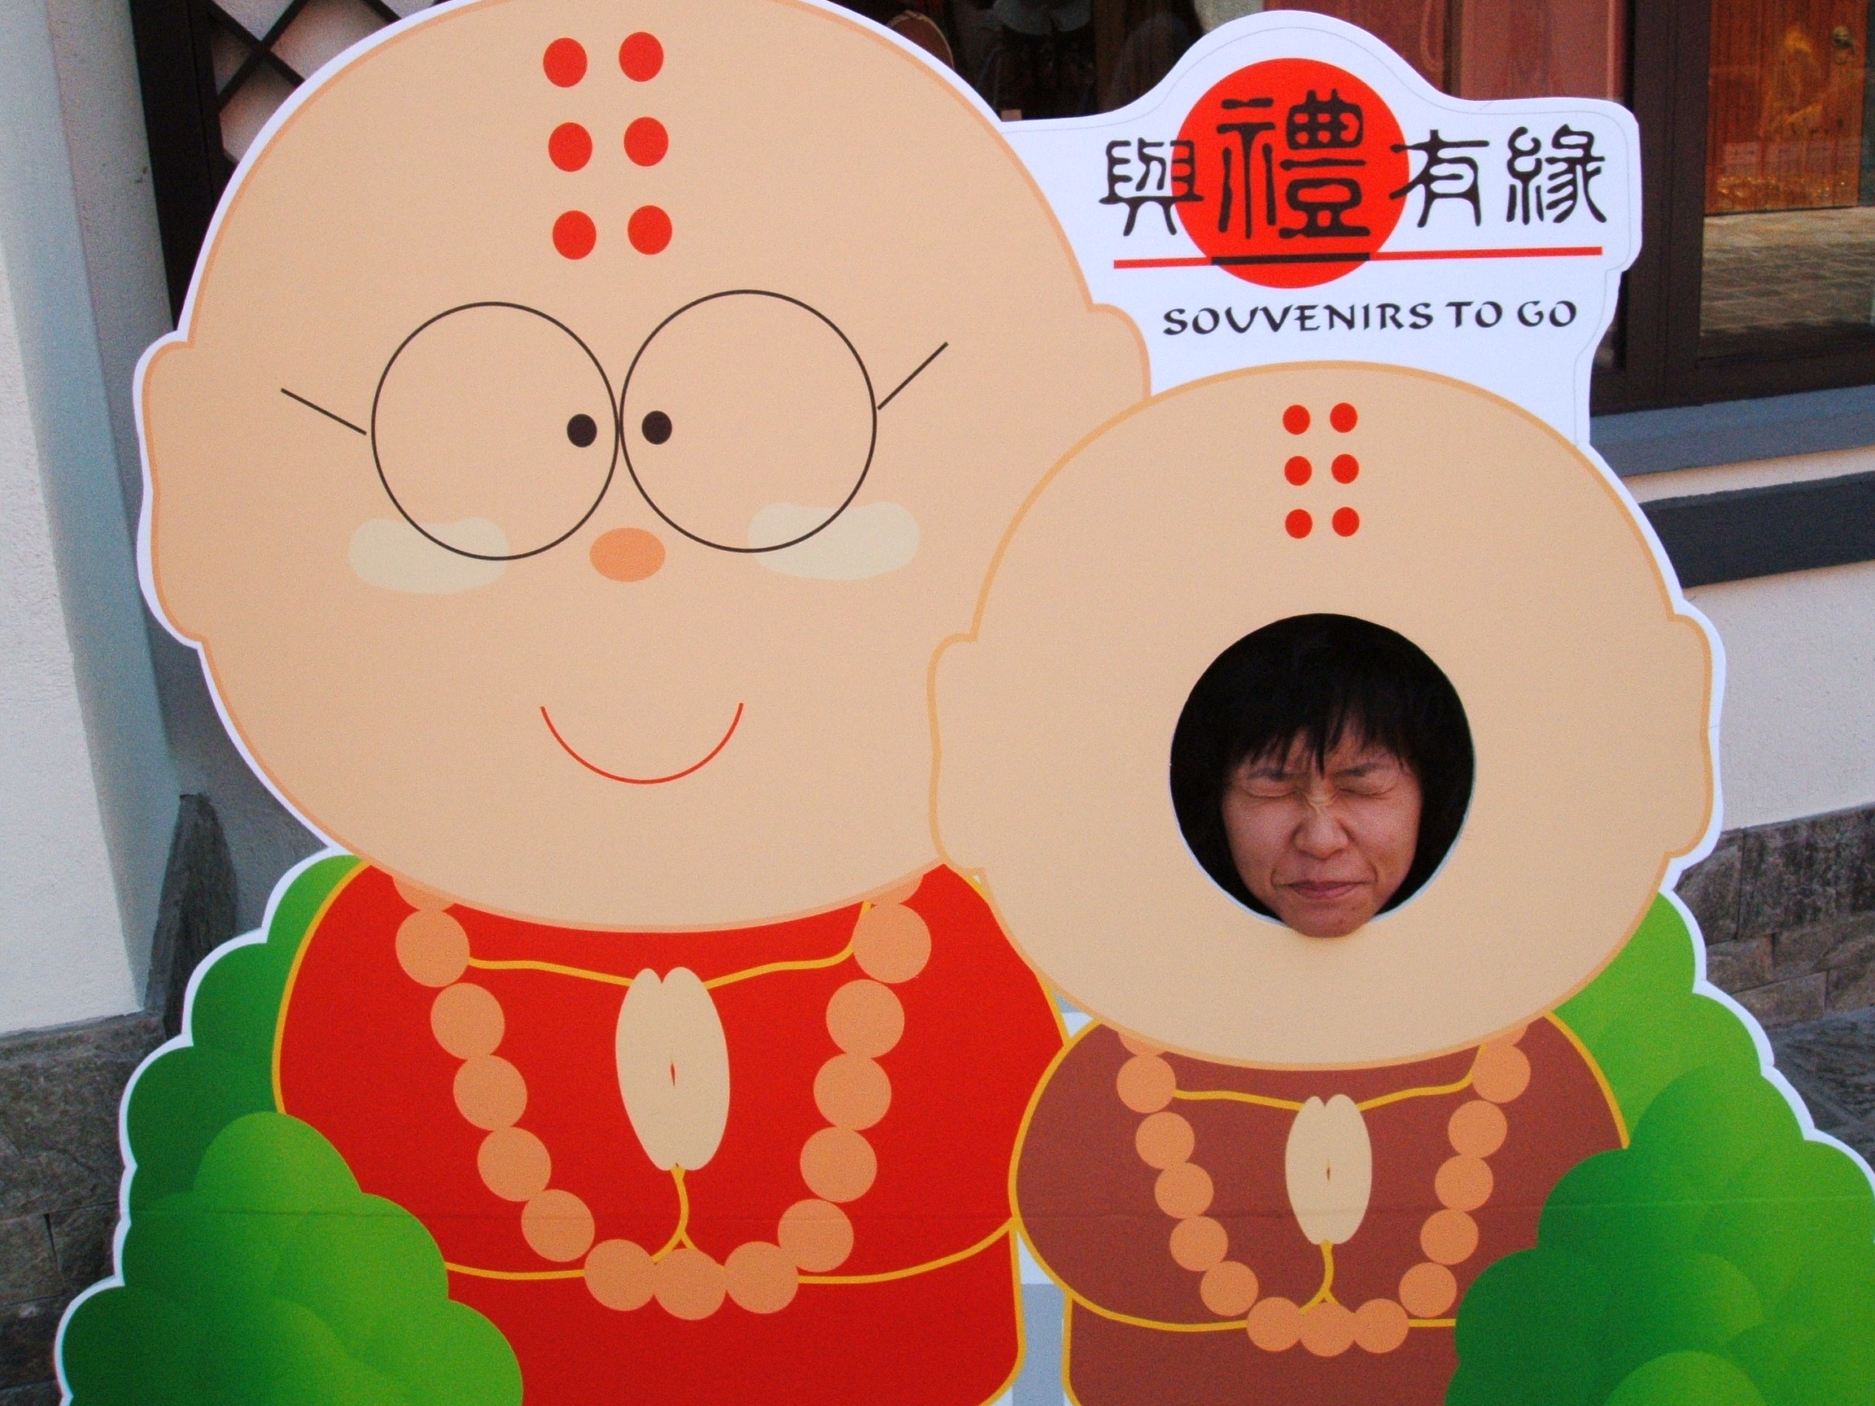


也許相愛很難，就難在其實雙方各有各寄望怎麼辦‧‧‧與香港太平洋青年獅子會一起已三年，當中雖沒有轟轟烈烈的大型服務計劃舉辦過，有的卻是會心微笑的小故事；沒有蕩氣迴脹的真情告白，有的是令人釋懷的細心聆聽；沒有拂袖而去的氣頂心頭，有的是令人振作的默默支持。感謝你們的付出！愛情，需要用心經營。依然喜歡細水長流的愛情，要是問我…若可以重來，會否作同樣決定，我會說：無悔戀上太平洋！YEahhh！
翠怡

其實：
時間很快過 又似不快過
驟眼彼此也大個 可愛在每分鐘也不枉過

太平洋，原來我們己經相愛3年了。

希望：
同用心講一片 預約一起過十年 同地點一起看舊照片
祈求那天 若是大家出現 青獅變大獅
禪

